Logopedske vježbe
Anja Slovenc, mag.
Učenik: F.K. (OOS15)
Uputa roditeljima: Danas pada kiša i hladnije je. Pogledajte s F. kroz prozor. Usmjerite mu pažnju na kišu koja pada. Opisujte mu kišu (npr. „Pogledaj! Pada kiša! Padaju kapljice kiše! Pada puno kiše! Sve će biti mokro.). Puno puta spomenite riječ kiša. Pokažite na sličicu kiše koju sam Vam pripremila kada izgovarate riječ kiša. Tako će F. razumjeti da sličica i riječ znače isto – riječ kiša! Poslušajte pjesmicu „Kiša pada“. https://www.youtube.com/watch?v=vp7zMFrHkmA
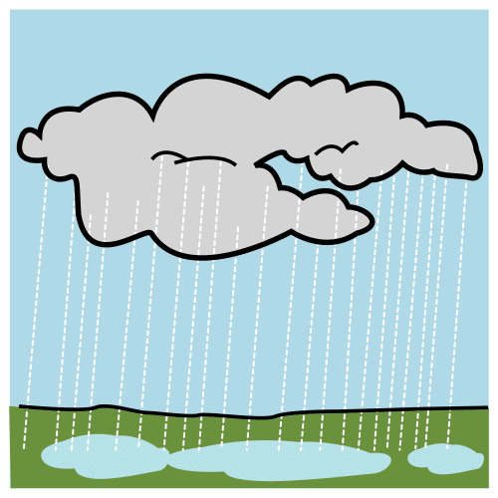KIŠA

